1. **INTRODUCCIÓN**

Es deber de las Entidades analizar el sector, es decir, el mercado relativo al objeto del Proceso de Contratación, desde la perspectiva legal, comercial, financiera, organizacional, técnica y de análisis de Riesgo. El resultado del análisis debe plasmarse en los estudios y documentos previos del Proceso de Contratación.

1. **PERSPECTIVA LEGAL**
   1. **Régimen jurídico aplicable**

Al presente proceso y al contrato o contratos que de este se deriven, les serán aplicables las normas contenidas en la Constitución Política, la Ley 30 de 1992, el Acuerdo 003 de 2015 del Consejo Superior Universitario y la Resolución de Rectoría No. 262 de 2015 expedida por la Rectoría de la Universidad, y demás normas civiles y comerciales concordantes.

En virtud del carácter de la Institución como ente Universitario Autónomo, consagrado en los artículos 69 de la Constitución Política y 93 de la Ley 30 de 1992, los contratos que suscriba la Universidad Distrital Francisco José de Caldas para el cumplimiento de su misión se regirán por las normas del derecho privado, y sus efectos estarán sujetos a las normas civiles y comerciales, según la naturaleza de los contratos.

De conformidad con las normas de contratación interna, se hace saber a los proponentes que el particular que contrata con el Estado adquiere la calidad de colaborador de este en el logro de sus fines, razón por la que cumple una función social que implica obligaciones, sin perjuicio de los derechos que la constitución y la ley le otorgan.

En cuanto sean compatibles con la finalidad y los principios del Acuerdo 003 de 2015, las normas que rigen los procedimientos y actuaciones en la función administrativa serán aplicables en las actuaciones contractuales, y a falta de éstas, regirán las disposiciones del Código General del Proceso.

Adicionalmente, se tendrán en cuenta las siguientes normas:

* Resolución 014 del 13 de enero de 2023, *"Por la cual se aprueba el Plan de Adquisiciones de la Universidad Distrital Vigencia 2023*, y sus actualizaciones posteriores*.*
* Resolución de Rectoría No. 629 de 2016 (Manual de Interventoría y Supervisión de la Universidad Distrital Francisco José de Caldas).
* Resolución 561 del 20 de octubre de 2016, *“Por la cual se adopta el manual de Seguridad y Salud en el Trabajo para Contratistas y Proveedores de la Universidad Distrital Francisco José de Caldas”*.
* Resolución 683 del 9 de diciembre de 2016, “*Por la cual se crea y reglamenta el banco de proveedores de la Universidad Distrital*”, obligando a “*todas las personas naturales y jurídicas, interesadas en participar en las modalidades de contratación mencionadas en el artículo 14 del Estatuto de Contratación, esto es, que aspiren a celebrar contratos con la Universidad Distrital Francisco José de Caldas”*, a inscribirse en el Registro de Proveedores de la Universidad. **EL PROCEDIMIENTO DE INCRIPCIÓN COMO PROVEEDEOR LO DEBE REALIZAR EN LA PÁGINA WEB DE LA ENTIDAD EN EL SIGUIENTE LINK, DONDE DEBE ADJUNTAR EL REGISTRO ÚNICO TRIBUTARIO Y LA INFORMACIÓN SOLICITADA.**

<https://www.udistrital.edu.co/#/contratacion.php>

* 1. **Fundamentos Legales que regulan la protección de los bienes, el patrimonio en general y personas del Estado**

Frente al aspecto legal, es preciso mencionar que las Entidades Estatales o con componente estatal, por mandamiento legal, están obligadas al aseguramiento de los bienes conforme se establece en el artículo 62 de la Ley 45 de 1990, *“La ley 45 de 1990 en su Artículo 62 regula el tema del aseguramiento de los bienes oficiales, así:*

*"Todos los seguros requeridos para una adecuada protección de los intereses patrimoniales de las entidades públicas y de los bienes pertenecientes a las mismas o de las cuales sean legalmente responsables, se contratarán con cualquiera de las compañías de seguros legalmente autorizadas para funcionar en el país.*

*Los representantes legales, las juntas y consejos directivos de las entidades oficiales serán responsables de que la contratación se efectúe con entidades aseguradoras que ofrezcan adecuadas condiciones en materia de solvencia, coberturas y precios".*

*A su vez la Ley 42 de 1993 que regula la organización del sistema de control fiscal financiero y los organismos que lo ejercen, en los artículos 101 (Derogado por el Decreto 403 de 2020) y 107 consagra la responsabilidad fiscal que se genera para quienes no cumplan con el deber de amparar debidamente los bienes y/o el patrimonio estatal, de la siguiente forma:*

*“El Decreto 403 de 2020, que derogó el artículo 101 de la Ley 42 de 1993 que regula la organización del sistema de control fiscal y estableció las conductas sancionables de los servidores públicos en su artículo 81 y a su vez, en sus artículos 83 y 84 estableció las sanciones y los criterios para la imposición de las mismas.*

*El literal b) del artículo 81 del Decreto 403 de 2020, establece lo siguiente:*

*Artículo 81. De las conductas sancionables. Serán sancionables las siguientes conductas:*

*………….*

*b) Omitir o no asegurar oportunamente fondos, valores o bienes o no lo hicieren en la cuantía requerida, teniendo el deber legal, reglamentario, contractual o estatutario de hacerlo.”*

*“Art. 107. Los órganos de control fiscal verificarán que los bienes del estado estén debidamente amparados por una póliza de seguros o un fondo especial creado para tal fin, pudiendo establecer responsabilidad fiscal a los tomadores cuando las circunstancias lo ameriten.”*

*De allí que los servidores públicos de la UNIVERSIDAD DISTRITAL FRANCISCO JOSÉ DE CALDAS están sometidos al imperio de la Ley 1592 de 2019, la cual en su artículo 38 numeral 22 establece como deber de todo servidor público:*

*“(…) 22. Vigilar y salvaguardar los bienes y valores que le han sido encomendados y cuidar que sean utilizados debida y racionalmente, de conformidad con los fines a que han sido destinados.”, en concordancia con el numeral 13 del artículo 57 de la citada ley, que tipifica como falta gravísima la de “No asegurar por su valor real los bienes del Estado ni hacer las apropiaciones presupuestales pertinentes”*

*A su vez, el numeral 1 del artículo 62 de la Ley 1592 de 2019 (Código Disciplinario Único) señala que constituye una falta gravísima*

*“Dar lugar a que por culpa gravísima se extravíen, pierda o dañen bienes del Estado o a cargo del mismo, o de empresas o instituciones en que este tenga parte o bienes de particulares cuya administración o custodia se le haya confiado por razón de sus funciones, en cuantía igual o superior a quinientos (500) salarios mínimos legales mensuales”.*

*De allí que, en Colombia, las entidades estatales dentro de sus obligaciones tengan la de velar por la conservación de la integridad del patrimonio del Estado, representado en los bienes, patrimonio e intereses respecto de los cuales tales entidades públicas son titulares o por los cuales deban responder.”*.

Por otra parte, existen normas especiales que regulan la contratación de determinados seguros:

* **Seguro de Daños Corporales Causados a la Personas en Accidentes de Tránsito - SOAT**: El Estatuto Orgánico del Sistema Financiero, artículo 192, determina que para transitar por el territorio nacional todo vehículo automotor deberá estar amparado por un seguro obligatorio vigente que cubra los daños corporales que se causen a las personas en accidentes de tránsito, el cual debe constituirse con las coberturas y cuantías establecidas en el artículo 112 del decreto 0019 de 2012.
* **Seguro Global de Manejo**: Amparar a la Universidad Distrital Francisco José de Caldas contra los riesgos que impliquen menoscabo de sus fondos y bienes, causados por los empleados en ejercicio de sus cargos o sus reemplazos, por actos que se tipifiquen como delitos contra la administración pública o fallos con responsabilidad fiscal, de acuerdo con la resolución 014249 del 15/05/1992, aprobada por la Contraloría General de la República.

**El Contrato de Seguro**

El contrato de seguro está regulado por:

* El Código de Comercio en el Título V, Capítulo I - Principios Comunes a los Seguros Terrestres, Capítulo II – Seguros de Daños y Capítulo III Seguros de Personas, Artículo 1036 y ss. Lo define este artículo así: “El seguro es un contrato consensual, bilateral, oneroso, aleatorio y de ejecución sucesiva”.
* Estatuto Orgánico del Sistema Financiero (EOSF)
* Circular Externa 007 de 1996 de la Superintendencia Bancaria de Colombia.
* Circular Externa 100 de 1995 de la Superintendencia Bancaria de Colombia.
* Se complementa esta normatividad con otras circulares emitidas por la Superintendencia Financiera, entidad que regula la actividad de las compañías aseguradoras y de los intermediarios de seguros. Igualmente, debe tenerse presente, las normas que expide el Congreso de la República en materia de intermediación financiera, actividad aseguradora y otras disposiciones.

**PERSPECTIVA COMERCIAL**

* **Importancia del Sector en el Contexto Nacional**

El papel de la industria aseguradora en los países es fundamental por varias razones; por la naturaleza y la dinámica del negocio, el sector asegurador es un inversionista institucional en las naciones, es fundamental en la promoción del ahorro personal y protege el patrimonio del asegurado contra cualquier eventualidad.

La capacidad de indemnización que ofrecen las aseguradoras permite mantener los niveles de producción de las empresas, previendo el desempleo y contribuyendo al crecimiento económico de cada nación.

Por ser un renglón tan importante de la economía, el sector asegurador se encuentra bajo la vigilancia de la Superintendencia Financiera, entidad que es la encargada de emitir toda la regulación y autorización al respecto.

La actividad aseguradora es uno de los tres pilares de los mercados financieros, junto con la actividad bancaria y el mercado de valores.

Su importancia estratégica, social y económica lleva a que estén sometidas a estricta supervisión administrativa con reglas propias de funcionamiento, control e inspección, como también al control estatal a través de las legislaciones y superintendencia creada para tal fin. Las empresas de seguros actúan como intermediarios financieros con unas características especiales que las diferencian de las restantes empresas financieras.

Una aseguradora es la empresa especializada en el seguro cuya actividad consiste en producir el servicio de seguridad, cubriendo determinados riesgos económicos (asegurables) a las unidades económicas de producción y consumo. Para poder afrontar los riesgos derivados de su actividad, las entidades aseguradoras deben disponer de los recursos financieros suficientes y, en consecuencia, la legislación les impone determinadas restricciones, entre ellas, la prohibición de desarrollar esta actividad por personas naturales; de ejercer actividades distintas al ramo por las empresas aseguradoras; y estar sometidas al control por el Estado en todo momento.

La actividad que desempeña la aseguradora es la de una operación con ánimo de lucro, a través de las aportaciones de muchos sujetos expuestos a eventos económicos desfavorables, para destinar lo así acumulado, a los pocos a quienes se presenta la necesidad. Sigue el principio de mutualidad, buscando la solidaridad entre un grupo sometido a riesgos. Esta mutualidad se organiza empresarialmente creando un patrimonio que haga frente a los riesgos. El efecto desfavorable de estos riesgos en su conjunto queda aminorado sustancialmente, porque los riesgos individuales se compensan: sólo unos pocos asegurados los sufren, frente a los muchos que contribuyen al pago de la cobertura. Ello permite una gestión estadística del riesgo, desde el punto de vista económico, aunque se conserve individualmente desde el punto de vista jurídico.

Por lo tanto, las entidades de seguro deben tener presente ciertos principios técnicos:

1. **La Individualización**: es necesaria la definición y delimitación de cada uno de los riesgos existentes para clasificarlos y poder evaluarlos y agruparlos.
2. **La acumulación**: de acuerdo con las leyes de la probabilidad, cuanto mayor es la agrupación de riesgos, menores son los fallos entre la probabilidad teórica y el número de siniestros.
3. **La selección de riesgos**: los aseguradores solo deben aceptar los riesgos que, por su naturaleza, se presuma no originarán necesariamente resultados desequilibrados.
4. **La distribución o división de riesgos**: la aseguradora requiere la necesidad de conseguir que los riesgos que asume, en virtud de los contratos de seguro, sean homogéneos cualitativa y cuantitativamente, de forma que se cumpla el principio mutual o de compensación.

* **conclusiones área técnica**

**Precios**

Los precios se mantuvieron estables, algunos programas de seguros han podido tener una renovación sin aumento de tasas, sin embargo, en los programas donde si hubo un aumento se pudo ver el reflejo del componente de riesgo político, algunos negocios donde se necesita capacidad de reaseguros también han presentado incrementos en sus tasas. Con aumentos modestos en la mayoría de las líneas de negocio, a menudo impulsados por el reaseguro.

**Capacidad**

La capacidad siguió siendo en general suficiente, con las principales excepciones de los riesgos de catástrofes cibernéticas y naturales.

**Suscripción**

La suscripción se mantuvo cautelosa y conservadora, con un mayor enfoque, incluidas consultas adicionales de los suscriptores, en la sostenibilidad y las prácticas ESG.

**Límites**

La inflación creó la necesidad de límites más grandes, particularmente para la propiedad, mientras que, en otras líneas de negocios, los asegurados continuaron explorando reducciones para reducir los costos de las primas.

**Deducibles**

Los deducibles que expiran se lograron en la mayoría de los casos, con la excepción clave de los riesgos activos de pérdidas y bajo rendimiento.

**Coberturas**

Las coberturas se mantuvieron en general estables; sin embargo, los términos y condiciones relacionados con catástrofes naturales, violencia política y huelgas, disturbios y conmoción civil continuaron siendo restringidos y limitados.

* **Dinámica del mercado colombiano Q4**



**Fuente:** AON Risk Services Colombia S.A. Corredor de Seguros diciembre 2022

**Automóvil**

**Condiciones Generales (Moderado)**

Si bien las condiciones actuales del mercado son moderadas, el aumento precios de automóviles nuevos y costos de reparación de automóviles, así como un aumento de los robos de automóviles, están elevando los índices de siniestralidad. Como un resultado, un modesto aumento de tasas y suscripción surge el conservadurismo.

**Precios (+1–10%)**

Los precios de las aseguradoras también dependen de la experiencia de la cartera como rendimiento de riesgo individual. Las herramientas de modelado de riesgos son más importantes que nunca negociar eficazmente con suscriptores para lograr precios favorables.

**Capacidad (Abundante)**

La capacidad es estable y abundante.

**Suscripción (Prudente)**

Los suscriptores son generalmente cautelosos, sin embargo, hay cierta flexibilidad, especialmente para los riesgos de buen desempeño.

**Límites (Fijos)**

Los límites de vencimiento se pueden lograr en la mayoría de los casos.

**Deducibles (Prudente)**

Los deducibles que vencen se pueden lograr en la mayoría de los casos.

**Coberturas (Estables)**

Los términos y condiciones que expiran se pueden lograr en mayoría de los casos. Un nuevo producto basado en el uso ha sido introdujo, ofreciendo coberturas tradicionales con un enfoque de precios alternativos.

**Proyección (Moderada)**

Se espera que el mercado se vuelva un poco más desafiante a medida que las aseguradoras continúan respondiendo al aumento costos Innovación continua de los modelos de fijación de precios de las aseguradoras se espera.

**Resumen de siniestros/responsabilidad**

**Condiciones Generales (Desafiante)**

Las condiciones del mercado son desafiantes. Grandes pérdidas, la naturaleza de cola larga de las reclamaciones y precios no rentables en los últimos años ha provocado una contracción del apetito, especialmente para los tipos de riesgo peligrosos. varias aseguradoras se han retirado de este espacio, y los que siguen ofreciendo una capacidad limitada para riesgos grandes y complejos.

Además, la autoridad de suscripción ha hecho la transición lejos de los equipos locales, lo que requiere una mayor confianza en mercados internacionales / de reaseguros que tienden a ofrecer precios menos favorables.

**Precios (+11–30%)**

El bajo rendimiento de la cartera y la capacidad limitada son lo que lleva a aumentos de la tasa de materiales.

**Capacidad (Restringida)**

El cambio en la suscripción a equipos centrales, que son más conservadores en el despliegue de su capacidad – ha capacidad limitada para el mercado en general. solo un número limitado de aseguradoras tiene capacidad suficiente; otros apalancan reaseguro facultativo o solicitan autorización especial de los aseguradores centrales.

**Suscripción (Rigurosa)**

La mayor parte de la suscripción se ha desplazado a regional o global equipos de suscripción, que en sus precios y términos ofrecidos.

**Límites (Decrecientes)**

Algunos asegurados están explorando reducciones de límites como un mecanismo de compensación de aumentos de tarifas.

**Deducibles (Prudente)**

Los deducibles que vencen a menudo se pueden lograr con pocos riesgos de frecuencia de reclamos mientras que de alta frecuencia / cola larga riesgos como la energía, la potencia y las instalaciones pueden experimentar mandatos de aumento deducible. Deducible los aumentos también se han vuelto comunes en la primaria colocaciones, ya que hay menos apetito de las aseguradoras.

**Coberturas (Restringidas)**

Las exclusiones de COVID-19 y Silent Cyber continúan ser obligatorio. Además, las reaseguradoras se han convertido menos flexible para atender las solicitudes de incluir Cláusulas personalizadas que difieren de las tradicionales / Lloyds formularios aceptados.

**Proyección (Desafiante)**

A corto plazo, las condiciones actuales del mercado son se espera que continúe. Se espera que las aseguradoras se concentren en la rentabilidad al tiempo que impone aumentos de tarifas significativos y el despliegue de la capacidad de forma limitada. Completo, una sólida información de suscripción seguirá siendo fundamental para asegurando respuestas favorables de las aseguradoras.

**Cibernética**

**Condiciones Generales (Desafiante)**

El mercado de seguros cibernéticos es desafiante como tarifas continúan subiendo bruscamente, la capacidad continúa aumentando contrato, y el riesgo de ransomware crece hasta convertirse uno de los temas más volátiles e importantes en toda sociedad. El número de organizaciones que buscan cobertura continúa creciendo.

**Precios (>+30%)**

Los precios han subido significativamente, especialmente para riesgos complejos en la energía, instituciones financieras, Fintech, servicios públicos, sectores de la tecnología, la educación y la salud. Controles y seguridad son primordiales para lograr el más favorable precio posible.

**Capacidad (Restringida)**

La capacidad está restringida y la capacidad por riesgo continúa contratar. Hay un número limitado de aseguradoras locales. en este espacio y algunos tienen poco apetito (por ejemplo, pequeños sólo riesgos). La capacidad adicional está disponible a través del mercado de reaseguros si es necesario. Algunas aseguradoras, principalmente preocupados por el riesgo de ransomware, insisten en arreglos de coaseguro.

**Suscripción (Rigurosa)**

Los requisitos de suscripción son extensos; hecho suplementario se requieren cuestionarios para iniciar la suscripción proceso y en algunos casos, las aseguradoras están realizando evaluaciones remotas antes de considerar suscribir un riesgo. Los controles de riesgo adecuados son fundamentales. la suscripción El proceso lleva mucho tiempo y un comienzo temprano producirá los mejores resultados.

**Límites (Fijos)**

Se ha vuelto cada vez más difícil asegurar el vencimiento límites a precios aceptables. Cuando los límites de vencimiento son comprados, las capas adicionales y los aseguradores son generalmente necesarios para completar la colocación. Negocio Interrupción, extorsión cibernética y gestión de crisis las coberturas a menudo son sublimitadas.

**Deducibles (Creciente)**

La interrupción del negocio y el ransomware están experimentando aumentos del deducible, incluido el coaseguro de hasta el 50%. Otras coberturas, como gastos de reputación, notificación, vigilancia, y los gastos de defensa a menudo no son sujeto a un deducible.

**Coberturas (Estables)**

Ransomware y Cyber Extortion están siendo excluidos o severamente limitada por algunas aseguradoras.

**Proyección (Desafiante)**

Se espera que las condiciones actuales del mercado continuar, y tal vez volverse aún más desafiante, ya que las amenazas y los ataques cibernéticos continúan. Se espera que las aseguradoras refinen aún más su apetito y despliegue de capacidad e imponer coaseguro a limitar su exposición. Ciber controles y madurez del riesgo será cada vez más importante.

**Directores y Oficiales**

**Condiciones Generales (Desafiante)**

El regulador local, Contraloría, ha modificado la interpretación de los requisitos de notificación de reclamaciones y reglamentaciones implementadas que requieren que las aseguradoras cubran riesgos no previstos en sus formas de cobertura. Esto tiene devastó el mercado local y muchas aseguradoras han retirado de cualquier riesgo que pudiera tener la exposición a Reglamento de contraloría.

**Precios (>+30%)**

Las empresas sin exposición a Contraloría pueden experimente aumentos materiales, pero no severos, en las tasas, mientras que los de sectores como las instituciones financieras, gobierno, construcción y petróleo y gas, son experimentando fuertes aumentos de tarifas.

**Capacidad (Restringida)**

Tras el fallo de la Contraloría, los colocadores locales han limitado su capacidad en todos los ámbitos; sin embargo, las reaseguradoras permanecen disponibles para aumentar la capacidad local según sea necesario.

**Suscripción (Rigurosa)**

El rigor de la suscripción se ha intensificado a medida que los suscriptores buscan para determinar la exposición de Contraloría. Reclamos extensos se solicitan detalles, incluidos los relacionados con litigios en curso, como estudios de probabilidad.

**Límites (Fijos)**

Los límites privados de D&O se mantienen estables a pesar de los aumentos de tarifas; sin embargo, las empresas que se enfrentan al riesgo regulatorio de Las contralorías están experimentando reducciones de límites debido a falta de capacidad del asegurador o de su propia elección, como un mecanismo para ayudar a compensar los aumentos de primas.

**Deducibles (Prudente)**

Los deducibles del lado C para riesgos con exposición a EE. UU. Son aumentando bruscamente.

**Coberturas (Estables)**

Tras las aclaraciones de cobertura ocurridas durante los ciclos de renovación recientes, las coberturas han generalmente estabilizado.

**Proyección (Desafiante)**

El fallo de la Contraloría sentó un precedente dramático que ha suscitado dudas entre las aseguradoras sobre ley de seguros Las reclamaciones pagadas en los últimos meses pueden tardan años en ser absorbidos por las aseguradoras y por tanto, podría seguir afectando la capacidad y los precios.

**Propiedad**

**Condiciones Generales (Desafiante)**

El mercado sigue siendo desafiante ya que las aseguradoras se enfocan en volviendo a la rentabilidad. Los asegurados están experimentando incrementos significativos de precios, capacidad limitada y entorno de suscripción estricto y riguroso.

**Precios (+11–30%)**

Los ajustes de precios continúan mientras las aseguradoras se enfocan en rentabilidad. La cobertura de sabotaje y terrorismo es experimentando aumentos de precios muy significativos.

**Capacidad (Amplia)**

La capacidad local está disponible y es suficiente para la mayoría riesgos; sin embargo, los productos químicos, los plásticos y los textiles son experimentar limitaciones de capacidad.

**Suscripción (Rigurosa)**

Los suscriptores se han vuelto más estrictos y los requisitos de información de suscripción han aumentado.

**Límites (Fijos)**

En la mayoría de los casos, se pueden lograr límites de vencimiento con la excepción de Sabotaje y Terrorismo, donde el límite se imponen reducciones.

**Deducibles (Creciente)**

Se imponen aumentos de deducibles por riesgo de exposición a catástrofes y cobertura de incendio.

**Coberturas (Estables)**

Las coberturas que vencen se pueden lograr en la mayoría de los casos con la excepción de Sabotaje y Terrorismo, donde se imponen reducciones de cobertura.

**Proyección (Desafiante)**

Se espera que las condiciones actuales del mercado continúen ya que las aseguradoras se centran en la rentabilidad. Los aumentos de tarifas se continuarán, y la capacidad seguirá siendo limitada. La calidad de protección contra riesgos será un factor importante para asegurar resultados favorables.

**Crédito comercial**

**Condiciones Generales (Moderado)**

Los mercados crediticios experimentaron una gran perturbación como resultado de COVID-19; sin embargo, como los impactos económicos de la pandemia han cedido en gran medida, el seguro el mercado se ha estabilizado y moderado.

**Precios (Prudente)**

Tras los ajustes de precios en 2020 y principios de 2021, el precio de mercado es estable y el precio fijo de renovación puede a menudo se logra.

**Capacidad (Amplia)**

La capacidad es generalmente suficiente; sin embargo, las aseguradoras son desplegándolo con cautela en función de su suscripción políticas y apetito.

**Suscripción (Prudente)**

A pesar de las pérdidas mejores de lo esperado en 2021, las aseguradoras siguen siendo conservadoras en su suscripción debido a la preocupación persistente de que las pérdidas de COVID-19 puedan aún se materializa.

**Límites (Crecientes)**

Los aumentos de límite están disponibles a medida que se produce el crecimiento en varios sectores clave.

**Deducibles (Prudente)**

Se pueden lograr deducibles que vencen, pero a menudo solo en junto con un aumento de la tarifa.

**Coberturas (Estables)**

En la mayoría de los casos, se pueden lograr coberturas que vencen; sin embargo, las coberturas previamente incluidas sin costo adicional ahora el cargo puede conllevar una prima adicional.

**Proyección (Estable)**

La importancia del seguro de crédito crece a medida que crece la economía. Se espera que el apetito de las aseguradoras se reenfoque, con algunas aseguradoras apuntando a nichos específicos de menor riesgo.

Desde el punto de vista económico financiero, las empresas aseguradoras son intermediarios financieros que emiten, como activo financiero específico, las pólizas o contratos de seguros, obteniendo financiación mediante el cobro del precio o prima del seguro, y constituyen las oportunas reservas o provisiones técnicas (operaciones pasivas) a la espera de que se realice el pago de la indemnización o prestación garantizada (suma asegurada), por alguna contingencia ocurrida o por estimación de su posible ocurrencia por métodos y procedimientos actuariales.

La técnica del seguro se basa en el pago anticipado de los recursos que se invierten a largo plazo, fijándose las reservas especiales, las denominadas provisiones técnicas, que garantizan, cuando ocurran eventos dañosos, el pago de las indemnizaciones por siniestro. Las citadas reservas son invertidas por las empresas de seguros normalmente en activos reales (inmuebles) o en activos financieros (títulos o valores mobiliarios, operaciones activas).

Las provisiones técnicas se derivan inmediatamente de los contratos de seguro, formándose con una parte de las aportaciones de los asegurados y corresponden a la obligación futura que para con ellos tiene el asegurador. En tanto que el margen de solvencia lo constituye el patrimonio de la entidad aseguradora libre de todo compromiso previsible y con deducción de los elementos inmateriales.

Al constituirse un contrato, la compañía de seguros al recibir una prima en concepto de pago se obliga frente al asegurado a indemnizarle según lo pactado, si deviene el evento no deseado. El espíritu es restituir al asegurado al "estado" previo al siniestro, para que la calamidad no se convierta en lucro.

El seguro realiza una importante labor de prevención mediante la selección de riesgos y la adecuada cotización de primas; juega un papel importante en materia crediticia; constituye una importante fuente de ingreso al fisco, y; en el aspecto individual, el seguro se destaca el espíritu de prevención que representa el tratar de prevenirse de las consecuencias desfavorables de un evento, con la consiguiente mejora de la conciencia social de los individuos.

* [**Federación de Aseguradores Colombianos**](http://www.fasecolda.com/) **(Fasecolda)**

La Federación de Aseguradores Colombianos (Fasecolda), es el gremio que agrupa a las compañías de seguros, de reaseguros y a las sociedades de capitalización en todo el territorio nacional. Fasecolda es una entidad gremial sin ánimo de lucro que representa la actividad del sector asegurador frente a las entidades de vigilancia y control, así como a la sociedad en general. En especial, está dedicada a impulsar la cultura de los seguros y la modernización de la industria. En vista a lograr esto, analiza y recolecta estadísticas generales y específicas de los resultados del sector.

Por medio de su Web, podemos conocer la misión de Fasecolda, a saber:

* Búsqueda del beneficio y el desarrollo de la industria aseguradora en términos de penetración, estabilidad, modernización y rentabilidad.
* Representación y defensa del sector asegurador ante el país, los poderes ejecutivo, legislativo y judicial, y los organismos internacionales.
* Generación de un mayor conocimiento técnico y objetivo sobre la industria aseguradora en Colombia y en el mundo.
* Desarrollo y administración de servicios y productos institucionales que agreguen valor al sector asegurador.[1]

Como promoción de una mejor imagen de la industria aseguradora en Colombia, a continuación, se presente gráfica correspondiente al acumulado comparativo de primas de los ramos de seguros generales y vida al mes de diciembre 2022, el cual refleja que los seguros de daños, automóviles, colectivo vida y riesgos laborales son los más relevantes en el mercado asegurador colombiano:

Es sabido que el sector de seguros, a la vez que contribuye al mayor crecimiento de la economía, es impulsado por este. En este contexto, el mencionado incremento del ingreso, la reducción de la pobreza y el fortalecimiento de la clase media son factores decisivos para lograr una mayor densidad y penetración de los seguros.

La mayor demanda y los proyectos de gobierno permiten esperar una buena dinámica especialmente de los seguros relacionados con el mercado automotor, el sector transporte y el sector de la construcción de vivienda.

**Ilustración 1: Variables del sector**

**Fuente:** Resumen ejecutivo diciembre 2022 -Fasecolda

**Ilustración 2: Estructura del mercado asegurador**



**Fuente:** Resumen ejecutivo diciembre 2022 -Fasecolda

En gráficas seguidas, se presenta el comportamiento de la distribución de las primas por compañías de seguros generales y a su vez, se presenta la gráfica con el comportamiento siniestral acumulado del año de diciembre de 2021 a diciembre de 2022, tanto de seguros generales como de los seguros de vida, cuyo comportamiento se incrementó para el año 2022[2]

**SEGUROS GENERALES**

**Ilustración 3: Seguros Generales**

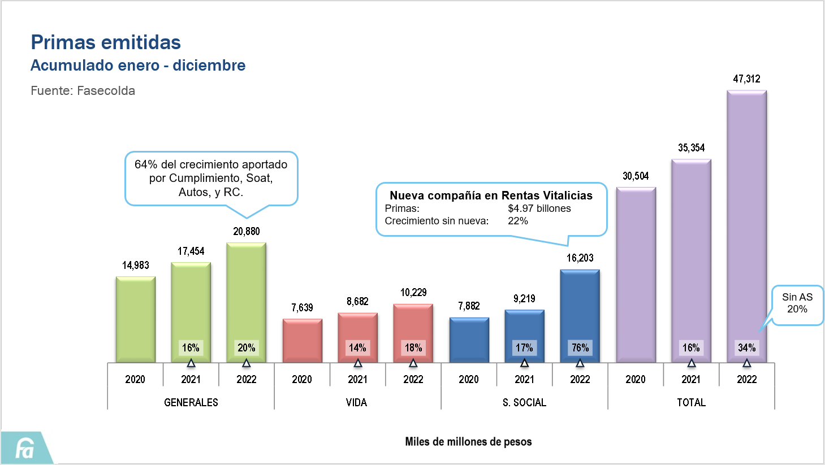

**Fuente:** Resumen ejecutivo diciembre 2022 -Fasecolda[3]

**RESUMEN DE LAS PRINCIPALES VARIABLES DEL SECTOR A DICIEMBRE DE 2022 (RAMOS GENERALES, VIDA Y CAPITALIZACIÓN):**

Ahora bien, la estadística siniestral que registra el programa de seguros de **Universidad Distrital Francisco José de Caldas**, en especial en los seguros de daños, refleja un índice positivo, que incide en las decisiones de las aseguradoras en Colombia que respaldan esta clase de riesgos, en determinar su participación, y presentación de oferta en el proceso de selección pública que adelante **Universidad Distrital Francisco José de Caldas**. Frente a la siniestralidad registrada podemos indicar que:

**SINIESTROS PAGADOS VS PRIMAS EMITIDAS POR COMPAÑÍA DE SEGUROS**

**COMPARATIVO POR RAMOS DE SEGUROS**

**Comparativo diciembre-2021 vs diciembre-2022**

**(millones de pesos)**

Ilustración 4: Seguros de daños

**Fuente:** Resumen ejecutivo diciembre 2022 -Fasecolda[4]

En el comparativo anterior de los seguros de daños, se reflejaun incremento de primas frente al año 2021 del 21.2%, así mismo, los siniestros pagados tuvieron un incremento frente al año 2021 del 48%

De otra parte, en los seguros de personas, se reflejaun incremento de primas frente al año 2021 del 18%, y a su vez los siniestros pagados tuvieron una reducción considerable frente al año 2021 del -14.4%

**PRIMAS EMITIDAS –** Para el 2022 el mercado asegurador emitió primas por un total de $47.3 billones, lo que representa un crecimiento del 33.9% con respecto al 2021. Si se descuenta la producción de Asulado, el crecimiento total de la industria sería del 20%.

Ilustración 5: Comportamiento de las primas emitidas

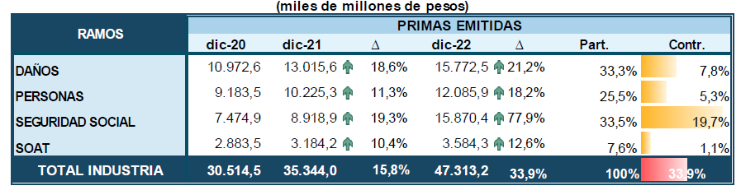

**Fuente:** Resumen ejecutivo diciembre 2022 -Fasecolda[5]

Al actualizar los valores con el índice de precios al consumidor (5.62% para el año 2021 y 13.12% para el año 2022), encontramos que el crecimiento real de la industria para estos dos años fue de 9.7% y 18.4% respectivamente. Sin las primas de Rentas Vitalicias, ingresadas en el mes de diciembre, el crecimiento real sería del 5.9%.

**COMPORTAMIENTO POR RAMOS DE SEGUROS**

**RAMOS DE DAÑOS**

Al cierre del 2022 los ramos de daños tuvieron una producción de $15.8 billones, lo que representa un crecimiento del 21% con relación al año anterior, siendo este el segundo grupo con mayor aporte al crecimiento total de la industria (23%).

**Automóviles:**

Este ramo, el cual tuvo el crecimiento más grande dentro del grupo de daños, tuvo un total de $5.03 billones en primas, monto que superó en $1.17 billones (30%) a las primas del 2021. Factores como el aumento en un 29.9% en el valor de la prima promedio y el crecimiento en un 17.9% en el número de vehículos asegurados explican el comportamiento de este ramo.

Es importante señalar que, de acuerdo con las cifras de Andemos, para el año de análisis, la venta de vehículos nuevos fue superior en un 4.8% a la del mismo período del año anterior.

**Incendio y aliadas:**

Los ramos de Incendio, Lucro Cesante y Terremoto, que conforman este grupo, tuvieron un crecimiento agregado del 16.2%, comportamiento que se explica en gran medida por la dinámica de la cartera de crédito hipotecario, la cual, al mes de noviembre de 2022, tuvieron un incremento del 14.9%.

**Cumplimiento:**

En el ramo de cumplimiento, se destacan las pólizas de particulares que representan el 37.2% del total del ramo, seguidas por las estatales con el 37.1% y arrendamiento con el 16.7%, en todos los casos se observa que la variación en el número de pólizas y los valores asegurados es inferior al comportamiento de las primas, por lo que se concluye que la dinámica del ramo se debe al incremento de las tarifas.

Es de anotar que, de conformidad con los datos de Colombia Compra Eficiente (Secop II), la contratación estatal disminuyó en un 13,1% entre 2021 y 2022.

**Responsabilidad Civil:**

El crecimiento del 22.4% en las primas del ramo se explica en buena medida por el aumento del 111% en los valores asegurados, de acuerdo con los datos reportados en el formato 290.

Ilustración 6: Comportamiento de los ramos de daños

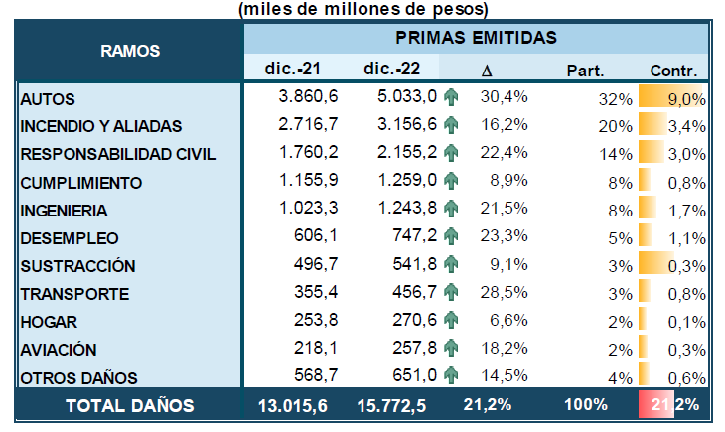**Fuente:** Resumen ejecutivo diciembre 2022 -Fasecolda[6]

SINIESTROS PAGADOS Y VALORES RECONOCIDOS:

Durante el año 2022, la industria aseguradora pagó $21.32 billones por concepto de reclamaciones, es decir, $2.1 billones más con relación al mismo período del año anterior. Del total de estos pagos, destacan los ramos de Automóviles, por el alto costo de los repuestos automotores, SOAT por la alta siniestralidad y problemas de fraude en el ramo, y Todo Riesgo Contratista en donde figuran los últimos pagos realizados por el siniestro de Hidroituango.

Los valores reconocidos a los suscriptores de los títulos de capitalización alcanzaron la suma de $135 mil millones, es decir, un 32% menos que para el 2021.

Ilustración 7: Siniestros por ramos

**Fuente:** Resumen ejecutivo diciembre 2022 -Fasecolda[7]

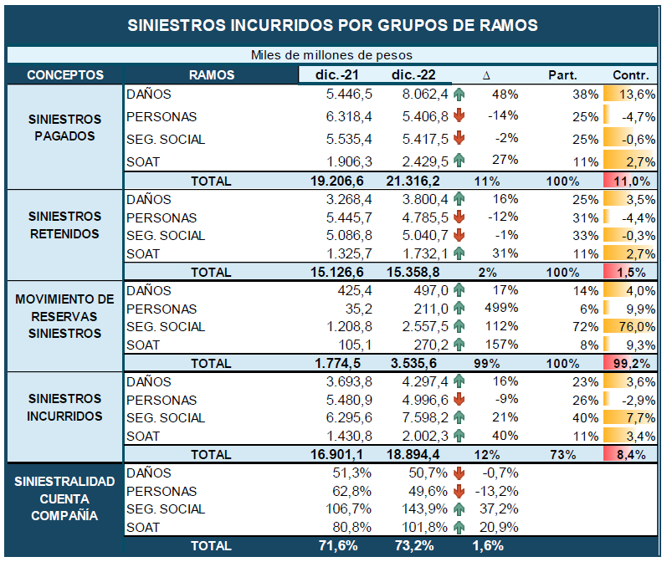

* 1. **PERSPECTIVAS DE CRECIMIENTO INVERSIÓN Y VENTAS**
     1. **Variables económicas que pueden afectar el abastecimiento o los precios en el sector**

Se presentan las siguientes variables económicas que pueden afectar en los precios:

Ilustración 8: Variación del IPC

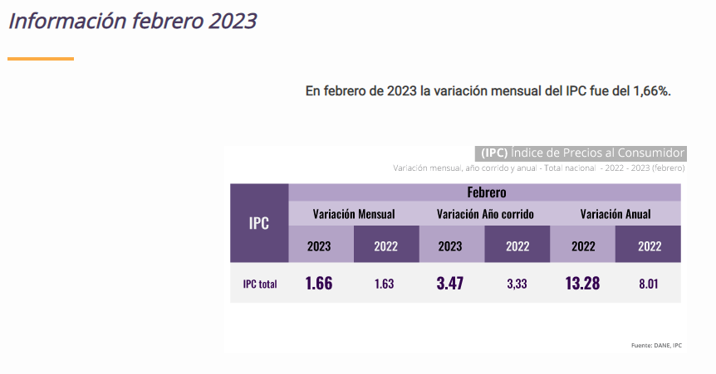

**Fuente:** DANE[8]

“*En el mes de febrero de 2023, el IPC registró una variación de 1,66% en comparación con enero de 2023, cinco divisiones se ubicaron por encima del promedio nacional (1,66%): Educación (8,50%), Muebles, artículos para el hogar y para la conservación ordinaria del hogar (2,04%), Transporte (1,99%), Bienes y servicios diversos (1,97%) y, por último, Restaurantes y hoteles (1,71%). Por debajo se ubicaron: Alimentos y bebidas no alcohólicas (1,60%), Bebidas alcohólicas y tabaco (1,29%), Salud (1,26%), Recreación y cultura (1,19%), Alojamiento, agua, electricidad, gas y otros combustibles (0,95%), Prendas de vestir y calzado (0,93%) y, por último, Información y comunicación (-0,07%).”[9]*

Ilustración 9: Producto Interno Bruto -PIB

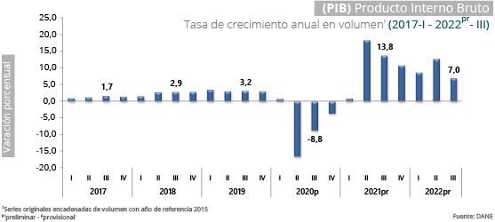

**Fuente:** DANE[10]

**Salario mínimo**

Colombia tendrá un aumento de salario mínimo a partir de 2023. Tras un acuerdo entre el Gobierno, los empresarios y las centrales obreras el incrementó será del 16%, de esta manera, el salario mínimo pasará de 1.000.000 pesos colombianos a 1.160.000 pesos.

El nuevo salario mínimo entró en vigor a partir del 1 de enero de 2023.

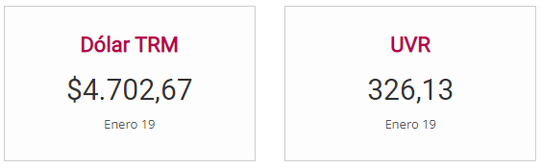

* 1. **Función y beneficios del reaseguro**

Frente a los riesgos catastróficos o de exposiciones provenientes de riesgos individuales, la primera función del reaseguro es la de otorgar una protección a los estados financieros de los aseguradores, pues en virtud de la transferencia de riesgos, las cedentes conservan sobre su patrimonio solo los que guarden relación con su solidez patrimonial.

Esta condición al ser comparada al programa de la **Universidad Distrital Francisco José de Caldas** resulta relevante, por cuanto su concentración de riesgos se encuentra en la ciudad de Bogotá, y que necesariamente debe realizarse un análisis de la mayor pérdida probable que tenga la **Universidad Distrital Francisco José de Caldas**, al presentarse un evento catastrófico derivado de un acto de la naturaleza, en especial en los bienes amparados bajo la póliza de Todo riesgo daño material.

De allí la necesidad que tienen la Aseguradoras en Colombia, de buscar un respaldo a través de un Reaseguro especial denominado facultativo en la póliza de todo riesgo daño material.

Por cuanto, el reaseguro facultativo es un mecanismo de transferencia de riesgo especialmente importante para aquellos riesgos de carácter catastrófico, cuyos costos no pueden ser asumidos por una única compañía de seguros. La experiencia de desastres naturales ha evidenciado la relevancia del reaseguro como método de distribución del riesgo tanto a nivel vertical, en términos de diferentes entidades con exposición al mismo riesgo, como de forma horizontal o geográfica.

De otra parte, es importante mencionar que el reaseguro es también un sistema idóneo para que los aseguradores puedan lograr la uniformidad cuantitativa de sus carteras, cediendo los picos de estas y reteniendo los riesgos de magnitud similar. En esta forma se controla la volatilidad en los resultados permitiendo que los principios técnicos y cálculos estadísticos operen adecuadamente sin exponer los portafolios a desviaciones indeseables.

En este sentido, el reaseguro opera como un sistema vertical de trasferencia de riesgos nivelando los valores asegurados expuestos, haciendo posible la uniformidad cuantitativa de la cartera y, al mismo tiempo, facilitando al asegurador emitir pólizas con valores asegurados cuantiosos que bien podrían superar su propio patrimonio.

Razón por la cual, el reaseguro es también el instrumento más idóneo que posee el asegurador para lograr la uniformidad cualitativa. Si por ejemplo un asegurador tuviera una cartera concertada en uno o algunos ramos y de repente estuviera abocado a expedir una póliza de una línea distinta a las propias de su experiencia, podría hacerlo sin arriesgar su patrimonio, cediendo este riesgo al reasegurador.

1. **PERSPECTIVA FINANCIERA Y ORGANIZACIONAL**

**La Entidad Estatal debe dejar constancia de este análisis en los Documentos del Proceso**

*Artículo 11. De la Ley 80 de 1993. Verificación de requisitos habilitantes en los pliegos de condiciones o en la invitación, teniendo en cuenta: (a) el Riesgo del Proceso de Contratación; (b) el valor del contrato objeto del Proceso de Contratación; (c) el análisis del sector económico respectivo; y (d) el conocimiento de fondo de los posibles oferentes desde la perspectiva comercial. La Entidad Estatal no debe limitarse a la aplicación mecánica de fórmulas financieras para verificar los requisitos habilitantes.*”

Por lo anterior, la Universidad Distrital Francisco José de Caldas, analizó incluir el indicador de Patrimonio Adecuado, adicional al de Liquidez y Nivel de Endeudamiento en el proceso, basados en:

* 1. **Patrimonio Adecuado**

Las disposiciones previstas en el Estatuto Orgánico del Sistema Financiero, en especial las relacionadas con lo dispuesto en el  Decreto 2954 de 2010, que estableció el régimen de patrimonio adecuado para las entidades aseguradoras, como indicador integral y específico para evidenciar la efectiva capacidad financiera, tal como se indica en el considerando de dicha norma, en el que se estipula ***“****Que de acuerdo con los estándares internacionales de regulación, los requerimientos de solvencia para las entidades aseguradoras deben tener en cuenta no sólo los riesgos de suscripción asociados a los riesgos amparados y las primas cobradas,****sino que también deben considerar otro tipo de riesgos como los propiamente financieros tal como el de mercado y el de activo.*** (Negrilla y subrayado fuera de texto)

*Que, dado que pueden existir correlaciones entre los diferentes riesgos considerados y que dichas correlaciones varían en cada entidad, las aseguradoras podrán utilizar modelos de medición propios para el cálculo de dichas correlaciones previa* autorización *de la Superintendencia Financiera de Colombia. Así mismo se podrán presentar modelos de industria, autorizados por la Superintendencia Financiera de Colombia, que den cuenta de las diferentes correlaciones existentes en cada entidad.*

*Que, con el objetivo de determinar el valor correspondiente al riesgo de activo, las entidades aseguradoras deben clasificarlos en alguna de las* categorías *de riesgo establecidas en el presente decreto y posteriormente ponderarlos según su nivel de riesgo,****con el fin de garantizar que la entidad cuenta con un patrimonio sano, adecuado y de calidad.***(Negrilla y subrayado fuera de texto)

Se destaca sobre el régimen establecido por la disposición antes referida, que del análisis del mismo se concluye, que tal regulación tiene como objetivo determinar los requisitos mínimos de capacidad financiera de las aseguradoras, que permitan garantizar niveles de solvencia adecuados y suficientes, advirtiendo que éstos consideran en forma integral los aspectos relacionados con los indicadores que se contienen en el RUP y de aplicación específica a los aspectos de la operación del mercado asegurador, entre otros, los siguientes:

*"CAPÍTULO 2. Régimen de patrimonio adecuado de las entidades aseguradoras.*

*Artículo 2.31.1.2.1. Patrimonio técnico. Las entidades aseguradoras deben mantener permanentemente y acreditar ante la Superintendencia Financiera de Colombia en la forma y plazos que ésta determine, un patrimonio técnico equivalente como mínimo al nivel de patrimonio adecuado establecido en el Capítulo 2 del Título 1 del Libro 31 de la Parte 2 del presente decreto.”*

Para efectos de la verificación del cumplimiento de este requisito la Universidad Distrital Francisco José de Caldas, realizaría la consulta en la página Web de la Superintendencia Financiera de Colombia, del último reporte de patrimonio técnico y patrimonio adecuado publicado por esta Entidad.

En caso de propuestas presentadas bajo la modalidad de Coaseguro, los índices se verificarán o determinarán, según corresponda, para cada uno de los integrantes por separado, luego se aplicará el porcentaje de participación en el Coaseguro y finalmente se suman como subtotales, para obtener el índice de referencia

* 1. **Solvencia del Sector Asegurador**

En el año 2010 se ajustó el requerimiento de capital (patrimonio adecuado) de acuerdo con las mejores prácticas a nivel internacional (Artículo 2.31.1.2.1. Decreto 2954/2010).

“Artículo 2.31.1.2.1. Patrimonio técnico. Las entidades aseguradoras deben mantener permanentemente y acreditar ante la Superintendencia Financiera de Colombia en la forma y plazos que esta determine, un patrimonio técnico equivalente como mínimo al nivel de patrimonio adecuado establecido en el Capítulo 2 del Título 1 del Libro 31 de la Parte 2 del presente decreto.

Para los fines a que se refiere el presente artículo el patrimonio técnico comprende la suma capital primario y del capital secundario, calculado en los términos señalados en los artículos 2.31.1.2.2, 2.31.1.2.3 y 2.31.1.2.4 del presente decreto.”

Las entidades, tanto de seguros generales como de vida, continúan presentando altos niveles de patrimonio técnico con respecto al patrimonio adecuado.

Según la última información publicada por la Superintendencia Financiera de Colombia, para el corte de 21 de abril del año 2022, los indicadores de patrimonio adecuado, tanto para compañías de seguros generales como compañías de seguros de vida presentan los siguientes resultados:

**MARZO DE 2022**

A continuación se presentan gráficas con la información del resultado del patrimonio adecuado tanto de las compañías de seguros generales, como las compañías de seguros de vida Cifras reportadas hasta abril 21 de 2022, cuya información será consideranda dentro de los requisitos financieros establecidos en los documentos para el desarrollo del proceso de selección de compañías aseguradoras que adelantará la **Universidad Distrital Francisco José de Caldas** en el año 2023:

Ilustración 10: Patrimonio Técnico y Patrimonio Adecuado



**Fuente:** Superintendencia Financiera de Colombia[11]

**Estados Financieros a diciembre 31 de 2022**

*Capacidad Financiera – los siguientes indicadores miden la fortaleza financiera del interesado:*

1. *Índice de liquidez: activo corriente dividido por el pasivo corriente;*
2. *Índice de endeudamiento: pasivo total dividido por el activo total;*
3. *Razón de cobertura del interés.*

En cuadro seguido se refleja el comportamiento de los anteriores indicadores en las compañías aseguradoras en Colombia, donde algunas de ellas presentan indicadores negativos por el alto volumen de sus reservas técnicas y en sus inversiones, sin que esto represente una situación financiera de alto riesgo para la **Universidad Distrital Francisco José de Caldas**, por cuanto las compañías aseguradoras se encuentran vigiladas y supervisadas por la Superintendencia Financiera de Colombia y las relacionadas se encuentran habilitadas para ejercer su operación, es decir, no se encuentran intervenidas por este ente controlador, análisis que consideró la **Universidad Distrital Francisco José de Caldas** para establecer los indicadores financieros en el proceso de selección del año 2023:

**Análisis de indicadores con de los últimos tres años**

De conformidad con lo anterior, considerando el comportamiento financiero y organizacional del mercado asegurador, específicamente las principales compañías de seguros que participan en los procesos de selección adelantados por Entidades del régimen de contratación público se hacen necesario considerar los siguientes indicadores:

Indicadores de capacidad financiera tomados del Registro Único de Proponentes del mercado asegurador, los cuales buscan establecer unas condiciones mínimas que reflejen la salud financiera de los proponentes a través de su liquidez y endeudamiento, mostrando la aptitud del proponente para cumplir oportuna y cabalmente el objeto del contrato

1. **Análisis del indicador de liquidez**

De la misma forma, realizó el análisis de los indicadores de liquidez que registran las aseguradoras que participan en los procesos de contratación estatal, muestra en la que resultan los siguientes indicadores para seguros generales:

|  |  |  |  |
| --- | --- | --- | --- |
| **ASEGURADORA** | **LIQUIDEZ** | | |
| **2021** | **2020** | **2019** |
| ALLIANZ | 6,22 | 5,95 | 6,48 |
| AXA COLPATRIA | 1,52 | 1,61 | 1,53 |
| CHUBB DE COLOMBIA | 1,59 | 4,59 | 4,48 |
| HDI SEGUROS GENERALES | 3,69 | 4,59 | 3,20 |
| LIBERTY SEGUROS | 11,36 | 10,18 | 8,79 |
| MAPFRE SEGUROS GENERALES | 5,53 | 4,68 | 22,38 |
| MUNDIAL DE SEGUROS | 3,07 | 3,09 | 2,13 |
| PREVISORA | 2,28 | 2,84 | 2,90 |
| SBS SEGUROS COLOMBIA | 3,74 | 4,64 | 3,69 |
| SEGUROS DEL ESTADO | 3,69 | 4,75 | 4,23 |
| SOLIDARIA | 2,44 | 3,21 | 2,01 |
| SURAMERICANA SEGUROS GENERALES | 1,21 | 1,23 | 1,35 |
| ZURICH | 1,0 | 1,04 | 2,54 |

1. **Análisis del indicador del nivel de endeudamiento**

Se llevó a cabo el análisis de los indicadores de nivel de endeudamiento que muestra el mercado asegurador y de éste se puede deducir que los mismos arrojan un alto porcentaje, tal como se refleja en el siguiente cuadro resumen, extractado de la información registrada en el Registro Único de Proponentes RUP, que presentan las aseguradoras en los procesos de contratación estatal para seguros Generales:

|  |  |  |  |
| --- | --- | --- | --- |
| **ASEGURADORA** | **ENDEUDAMIENTO** | | |
| **2021** | **2020** | **2019** |
| ALLIANZ | 86,43% | 84,94% | 86,71% |
| AXA COLPATRIA | 88,69% | 86,20% | 87,80% |
| CHUBB DE COLOMBIA | 85,30% | 85,15% | 87,06% |
| HDI SEGUROS GENERALES | 87,09% | 81,08% | 83,86% |
| LIBERTY SEGUROS | 77,98% | 71,83% | 70,18% |
| MAPFRE SEGUROS GENERALES | 91,48% | 93,08% | 94,21% |
| MUNDIAL DE SEGUROS | 91,44% | 90,15% | 90,82% |
| PREVISORA | 85,46% | 82,73% | 81,11% |
| SBS SEGUROS COLOMBIA | 85,27% | 86,76% | 90,88% |
| SEGUROS DEL ESTADO | 85,00% | 85,65% | 90,58% |
| SOLIDARIA | 80,36% | 73,00% | 73,07% |
| SURAMERICANA SEGUROS GENERALES | 86,38% | 85,17% | 85,71% |
| ZURICH | 49,41% | 87,17% | 82,32% |

La información antes mostrada, corresponde a aseguradoras que participan en los procesos de contratación de seguros que adelantan las entidades estatales, habida cuenta que tal como se expone en este análisis del sector, solo una parte de las compañías de seguros autorizadas para operar en Colombia por la Superintendencia Financiera, intervienen en los mismos.

Como se puede apreciar, los indicadores se encuentran en los rangos de, desde 49,41% hasta 94.21%, esto producto de la aplicación de las reservas técnicas que deben constituir por disposición legal y las cuales son aplicables contablemente como pasivo.

Es importante resaltar, que las aseguradoras, se encuentran bajo el control y vigilancia de la Superintendencia Financiera y en cumplimiento de la regulación establecida, deben constituir y cumplir con el régimen de reservas técnicas mínimas para poder operar en Colombia.

*Se destaca sobre este particular, que tal como lo refiere FASECOLDA en su artículo de “El régimen de reservas técnicas en Colombia”, las reservas técnicas son los recursos que destina una compañía de seguros para respaldar las obligaciones que ha contraído con sus asegurados y este régimen de reservas técnicas es un conjunto de normas prudenciales establecidas como regulación establecida con el propósito de fijar directrices a seguir por las aseguradoras, para estimar adecuadamente dichas obligaciones.*

*Las compañías de seguros deben identificar y cuantificar cuales son las obligaciones derivadas de los contratos de seguros que suscriben y deben asignar las partidas necesarias para garantizar el pago* ***o reconocimiento futuro de esas obligaciones****. Desde el punto de vista contable, las reservas técnicas representan el compromiso que mantiene la aseguradora hacia su masa de asegurados.*

*Las normas emitidas por la mayoría de los reguladores en distintos países buscan que el nivel de recursos disponibles por los operadores les permita cumplir con sus obligaciones de corto y largo plazo con independencia de los recaudos futuros. A continuación, se presenta un breve resumen de los principales tipos de reservas:*

***Reservas de primas***

*Corresponden a la porción de la prima que, a la fecha de cálculo, no ha sido ganada por el asegurador. Dentro de este grupo de reservas, la más difundida es la Reserva de Prima no Devengada (Unearned Premium Reserve, UPR).*

*Esta reserva tiene como finalidad distribuir el ingreso de la compañía en función del periodo de tiempo en que estará expuesta al riesgo asegurado.*

*De esta manera se ajusta el resultado de la aseguradora al asignar la utilidad al periodo en el que se ganó la prima, independientemente de cuando fue emitida. La prima ganada se determina tomando la cuantía de la prima emitida descontándole los saldos de la Reserva de Prima No Devengada de comienzo y fin de ejercicio.*

*Desde el punto de vista del cálculo, existen distintas metodologías para realizarlo, pero siempre buscan estimar la proporción de prima aun no ganada por el hecho de que el riesgo cubierto sigue corriendo.*

*Conceptualmente se trata de un “compromiso técnico” y no de un pasivo con una contraparte definida, por lo que no es relevante en este caso si el asegurado tiene derecho a cancelar el contrato y reclamar la prima correspondiente.*

*En muchos productos es válido asumir que el riesgo, y, consecuentemente, la prima, se distribuyen uniformemente a lo largo del periodo de cobertura.*

*En estos casos, se utiliza el método “póliza a póliza”, en el que se aplica una prorrata por los días de cobertura pendientes sobre los días totales.*

*También son válidos los métodos de octavos o de “veinticuatro-avos”, cuya filosofía es idéntica, pero que trabajan sobre conceptos agregados y bajo el supuesto simplificador de que la prima recaudada se emite a mitad del periodo que se considere.*

*La normativa de distintos países permite tomar una fracción de la prima (por ejemplo, 80%) como base de cálculo para esta reserva. Ello implica reconocer que una porción de la prima se devenga en forma inmediata al momento de la emisión.*

***Reservas de siniestros.***

*Las reservas de siniestros son un pasivo constituido para reflejar el costo estimado de siniestros que han ocurrido y no han sido pagados. Bajo este concepto se incluyen las Reservas de Siniestros Avisados y las Reservas de Siniestros no Avisados.*

*Desde el momento en que se conoce un siniestro y hasta que se efectúa su pago, la aseguradora va obteniendo información adicional que le permite mejorar su conocimiento y evaluación de la perdida. Este hecho, sumado a que la exigibilidad de la indemnización se perfecciona contra entrega de cierta documentación por parte del asegurado, ha determinado que, en algunos países, las reservas de siniestros pendientes se clasifiquen en siniestros avisados con información insuficiente, siniestros avisados en proceso de liquidación y siniestros liquidados pendientes de pago. En los tres casos es posible establecer una asignación directa entre el siniestro y la póliza a la que corresponde. Cuanto mayor sea el grado de información disponible (cantidad y más se aproximará la reserva al monto a pagar.*

*Las Reservas de Siniestros Ocurridos no Avisados (Incurred But Not Reported, IBNR) procuran estimar los siniestros que a una fecha dada ya ocurrieron, pero no han sido informados a la aseguradora. Los registros contables deben tener en cuenta esta realidad, aun cuando el valor que se determine no pueda ser asignable en forma directa a un evento conocido. Para su estimación existen distintas metodologías. Basta agregar, por ahora, que el concepto de IBNR incluye muchas veces el de IBNER (Incurred But not Enough Reported) y corresponde a siniestros conocidos a los que, por falta de información adecuada, se les ha estimado una reserva por montos incorrectos.*

1. **Análisis de indicador de razón de cobertura de intereses**

Como en los anteriores indicadores, se adelantó el análisis de los indicadores de que registran las aseguradoras que participan en los procesos de contratación estatal, muestra en la que este es el siguiente resultado para Compañías que cuentan con los ramos generales:

|  |  |  |  |
| --- | --- | --- | --- |
| **ASEGURADORA** | **RAZÓN DE COBERTURA DE INTERESES** | | |
| **2021** | **2020** | **2019** |
| ALLIANZ | INDETERMINADO | INDETERMINADO | INDETERMINADO |
| AXA COLPATRIA | 161,32 | 451,11 | 0,00 |
| CHUBB DE COLOMBIA | 39,72 | 59,24 | 6,79 |
| HDI SEGUROS GENERALES | -30,64 | 2,31 | 1,28 |
| LIBERTY SEGUROS | -427,21 | 344,19 | 300,16 |
| MAPFRE SEGUROS GENERALES | INDETERMINADO | INDETERMINADO | INDETERMINADO |
| MUNDIAL DE SEGUROS | 117,39 | 89,18 | 61,54 |
| PREVISORA | 19,39 | 175,13 | 452,74 |
| SBS SEGUROS COLOMBIA | INDETERMINADO | INDETERMINADO | INDETERMINADO |
| SEGUROS DEL ESTADO | 173,01 | 107,85 | 70,30 |
| SOLIDARIA | -67,43 | 0,47 | 9,52 |
| SURAMERICANA SEGUROS GENERALES | 11,58 | 19.351,73 | 1.122.126,37 |
| ZURICH | -51,72 | -65,81 | -85,65 |

La muestra analizada muestra aseguradoras cuyo indicador es indeterminado, por cuanto no cuentan con gastos de intereses.

1. **Análisis de los Indicadores de Capacidad Organizacional**

Entre tanto, los índices de Capacidad organizacional son definidos como la aptitud de un proponente para cumplir oportuna y cabalmente con el objeto del contrato, en función de su organización interna.

De lo anterior, vale la pena resaltar que los indicadores de rentabilidad del activo y del patrimonio, se utilizan para observar cual es el margen real de rentabilidad de los accionistas con relación a su inversión. Este valor, es más un indicador para análisis interno de los oferentes, toda vez que éste les permite comparar el valor obtenido con el costo de oportunidad, es decir con otras alternativas de inversión posibles del mercado.

Adicionalmente es importante tener en cuenta que, al calcular la rentabilidad del activo, éstos se encuentran por lo general a datos históricos, de ahí también se puede determinar que se deben valorar los activos a precios de mercado y tener en cuenta solo activos operativos.

En el sector asegurador es importante que las aseguradoras tengan buenas reservas, es decir, que sean solventes para garantizar el oportuno pago de siniestros en que pueden incurrir las empresas que tienen aseguradas, lo cual se reflejara de cara al proceso en un principio de transparencia y pluralidad de oferentes.

Finalmente debe tenerse en cuenta que, en concordancia con lo establecido en el Estatuto Orgánico del Sistema Financiero y de acuerdo con el Decreto 2954 de 2010, en consideración con los estándares internacionales de regulación, los requerimientos de solvencia para las entidades aseguradoras deben tener en cuenta no sólo los riesgos de suscripción asociados a los riesgos amparados y las primas cobradas, sino que también deben considerar otro tipo de riesgos como los propiamente financieros tal como el de mercado y el de activo y para ello se analiza el patrimonio técnico vs el patrimonio adecuado y que su relación arroje un valor positivo.

Estos indicadores **ROA y ROE**, han sido estudiados y modificados conforme al análisis minucioso que se realizó para cada una de las compañías del sector asegurador que puedan llegar a cumplir con la necesidad que requiere contratar la Universidad Distrital Francisco José de Caldas, a continuación, presentamos las condiciones que presenta el sector para estos indicadores así: **Compañías de seguros de Generales**

|  |  |  |  |
| --- | --- | --- | --- |
| **ASEGURADORA** | **RENTABILIDAD DEL PATRIMONIO** | | |
| **2021** | **2020** | **2019** |
| ALLIANZ | -0,01 | 0,22 | 0,08 |
| AXA COLPATRIA | 0,09 | 0,26 | 0,02 |
| CHUBB DE COLOMBIA | 0,15 | 0,31 | 0,11 |
| HDI SEGUROS GENERALES | -0,18 | 0,06 | 0,05 |
| LIBERTY SEGUROS | -0,44 | 0,27 | 0,28 |
| MAPFRE SEGUROS GENERALES | 0,03 | 0,02 | 0,01 |
| MUNDIAL DE SEGUROS | 0,23 | 0,32 | 0,12 |
| PREVISORA | 0,06 | 0,17 | 0,14 |
| SBS SEGUROS COLOMBIA | 0,05 | 0,17 | -0,01 |
| SEGUROS DEL ESTADO | 0,74 | 0,81 | 1,11 |
| SOLIDARIA | -0,40 | 0,00 | 0,10 |
| SURAMERICANA SEGUROS GENERALES | 0,06 | 0,12 | 8,76 |
| ZURICH | -42,55 | -0,33 | -1,30 |

|  |  |  |  |
| --- | --- | --- | --- |
| **ASEGURADORA** | **RENTABILIDAD DEL ACTIVO** | | |
| **2021** | **2020** | **2019** |
| ALLIANZ | 0,00 | 0,03 | 0,01 |
| AXA COLPATRIA | 0,01 | 0,04 | 0,02 |
| CHUBB DE COLOMBIA | 0,02 | 0,05 | 0,01 |
| HDI SEGUROS GENERALES | -0,02 | 0,01 | 0,01 |
| LIBERTY SEGUROS | -0,10 | 0,08 | 0,08 |
| MAPFRE SEGUROS GENERALES | 0,00 | 0,00 | 0,00 |
| MUNDIAL DE SEGUROS | 0,02 | 0,03 | 0,01 |
| PREVISORA | 0,01 | 0,03 | 0,03 |
| SBS SEGUROS COLOMBIA | 0,01 | 0,02 | -0,00 |
| SEGUROS DEL ESTADO | 0,10 | 0,12 | 0,10 |
| SOLIDARIA | -0,08 | 0,00 | 0,03 |
| SURAMERICANA SEGUROS GENERALES | 0,01 | 0,02 | 1,25 |
| ZURICH | -4,18 | -0,04 | -0,23 |

**Fuente:** Registro Único de proponente -RUP, consultado por AON Risk Services Colombia S.A. Corredor de Seguros

El anterior análisis de indicadores financieros extractado de la información del registro único de proponentes de las entidades aseguradoras que comercializan seguros generales correspondiente a los últimos 3 años según lo dispuesto en el decreto 579 del 2021 y el decreto 1041 de 2022 se determina que, para el presente proceso de licitación pública a realizar por parte de la Universidad Distrital Francisco José de Caldas, y de conformidad con los artículos 2.2.1.1.1.5.3. y 2.2.1.1.1.6.2. del Decreto 1082 de 2015, los siguientes indicadores financieros:

Para la verificación de la capacidad financiera, los proponentes deberán presentar el Registro Único de Proponentes (RUP) expedido dentro de los treinta (30) días calendario anteriores al cierre del proceso de selección, por la Cámara de Comercio de la jurisdicción donde el oferente tenga su domicilio, conforme a lo establecido en el Artículo 2.2.1.1.1.5.3., numeral 3 del Decreto 1082 de 2015. La institución tomará los mejores indicadores de los últimos 3 años, los cuales se verificarán en el RUP de los proponentes en firme, de acuerdo con lo establecido en el Decreto 579 del 31 de mayo de 2021 y Decreto 1041 de 2022.

La verificación de cumplimiento consistirá en determinar si el proponente (sea persona jurídica, consorcio o unión temporal) cumple los requisitos mínimos financieros que el grupo asesor ha estimado suficientes para minimizar el riesgo durante el desarrollo y ejecución del contrato y en igual forma la solvencia de los proponentes.

Los factores mínimos habilitantes en este proceso de selección serán:

|  |  |
| --- | --- |
| **FACTOR** | **MINIMOS HABILITANTES** |
| Liquidez | >= 1.0 |
| Endeudamiento | <= 95 por ciento |
| Capital de Trabajo | >= 100% del Presupuesto oficial |

Para el caso de Consorcios, Uniones Temporales o Promesas de Sociedad Futura, se calcularán los factores con base en el promedio ponderado de los integrantes, de acuerdo con el porcentaje de participación de cada uno dentro del consorcio, de la unión temporal o de la promesa de sociedad futura.

NOTA: Si el proponente no cumple los factores mínimos establecidos en el Pliego de Condiciones, se considerará la propuesta como NO HABILITADA FINANCIERAMENTE Y, EN CONSECUENCIA, NO CONTINUARÁ EN EL PROCESO DE EVALUACIÓN.

* 1. **PERSPECTIVA TÉCNICA**

Tipos de seguros que deben contratar las Entidades Estatales dependiendo de su actividad y tipo de pérdidas:

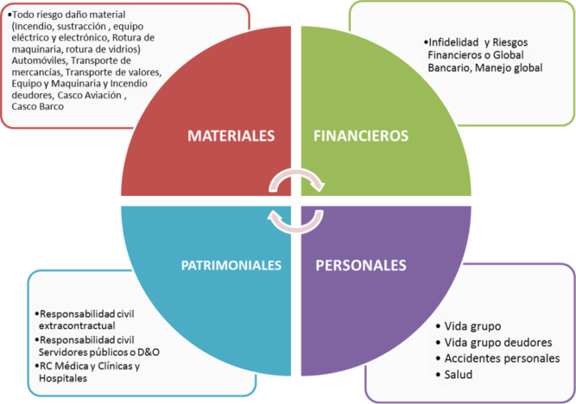

**ASPECTOS ECONÓMICOS Y FINANCIEROS**

**Factores que inciden en el Costo de los Seguros:**

Para el cálculo de la prima de seguro en los programas de seguros en general y al igual para la **Universidad Distrital Francisco José de Caldas**, no se cuenta con tarifas uniformes o valores de referencia, ya que las tasas para el cálculo de la prima que se han conseguido para las pólizas actuales, no necesariamente las vayan a ofrecer las mismas u otras compañías de seguros, quienes están en la libertad de aplicar las tasas o tarifas que les sea más conveniente en cada uno de los ramos o pólizas a contratar.

Adicionalmente, el costo de cualquier seguro está influenciado por múltiples factores, entre los cuales podemos destacar:

* La capacidad de otorgamiento de condiciones de acuerdo con los contratos de reaseguro y la capacidad de retención directa de las mismas.
* La clasificación de los riesgos asegurables.
* La ubicación y uso de los principales bienes.
* La existencia de políticas de conservación y mantenimiento de los bienes
* El cumplimiento de las disposiciones legales y reglamentarias.
* Las políticas de suscripción de la aseguradora.
* La experiencia siniestral general del ramo y específica del cliente.
* Las tarifas existentes en el mercado para riesgos similares.
* Los cálculos actuariales efectuados para la explotación del ramo.
* Los costos administrativos, entre otros.

Evaluación de las condiciones particulares de la **Universidad Distrital Francisco José de Caldas** y cargos a asegurar, de acuerdo con las respuestas dadas a un cuestionario de solicitud de seguro que se requiere entregar.

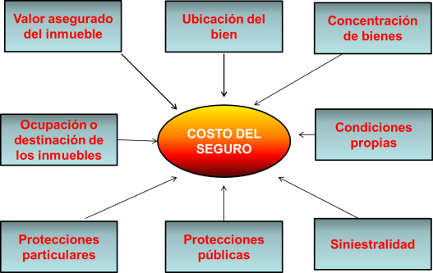

1. **Análisis de la demanda**
2. **Histórico de compras de otras entidades estatales durante los últimos años**
3. **Tasas aplicables a las pólizas de Automóviles, Todo Riesgo Daños Materiales, Responsabilidad Civil Extracontractual y Manejo Global:**

Las siguientes variables, sumadas a las que anteriormente se han expuesto a lo largo del presente documento, han sido esenciales para establecer el costo del programa de seguros, advirtiendo que se trata de una proyección y no basada en estudio con condiciones determinadas por las aseguradoras, lo que supone que cuando el proceso se abra oficialmente, los costos podrían ser distintos a los determinados en el estudio.

* Siniestralidad registrada, por lo menos en los últimos tres (03) años.
* Primas pagadas durante las últimas vigencias técnicas, tomando en consideración primas por 12 meses.
* Se realizó un estudio de tasas en los ramos a contratar de programas de seguros del sector público contratados en los últimos años, para establecer las tarifas que sirven como base para soportar el presupuesto de la presente contratación, en el entendido que las aseguradoras evitan reflejar sus condiciones de sus contratos de reaseguro, antes de la realización de un proceso de contratación estatal.
* Se evaluaron las primas pagadas por entidades públicas similares, a fin de conocer el comportamiento del sector asegurador.
* Los valores asegurados que han servido para el cálculo de las primas.

El análisis económico debe adelantarse de manera individual para cada grupo que conforma el programa de seguros, en tanto que cada uno conlleva una serie de variables o aspectos que le son particulares, al igual que son vistos, por parte del mercado asegurador, como una oportunidad de contar con recursos para atender sus necesidades, aún a pesar de existir unidad en el proceso de contratación.

La **Universidad Distrital Francisco José de Caldas**, por tener su condición de Entidad con componente Estatal, debe realizar su contratación con base en los lineamentos que establece la Ley 80 de 1993, la Ley 1150 de 2007 y el Decreto 1082 de 2015 y las disposiciones de la Ley Civil y Comercial.

Por lo anterior, y considerando que las compañías de seguros se abstienen de presentar términos y condiciones de cotización para las Entidades del estado, por cuanto por su condición de entidad estatal, las autorizaciones de respaldo de reaseguro del exterior, dependen de los términos y condiciones que se establezcan en los documentos del procesos de selección, donde entre otros se encuentran: Criterios de evaluación y presentación de la oferta, Valores asegurados, ubicación de los riesgos, actividad, presupuesto, relación de bienes, información siniestral y términos y condiciones de cobertura.

Por lo anterior, para esta clase de procesos, se debe determinar el procedimiento a seguir con base en las estadísticas de tasas de pólizas contratadas por entidades del estado, comparadas sobre los valores asegurados del programa de seguros de la Universidad Distrital Francisco José de Caldas, y estadística siniestral para establecer el presupuesto de la contratación del proceso a realizar y la contratación del programa de vigencias anteriores.

**Histórico de compras de otras entidades estatales durante los últimos años**

Tasas aplicables a las pólizas de Automóviles, Todo Riesgo Daños Materiales, Responsabilidad Civil Extracontractual, Manejo Global e Infidelidad y Riesgos Financieros:

A continuación, se presenta la estadística de tasas aplicadas en ofertas presentadas a clientes del sector estatal, correspondiente a procesos asesorados por el Corredor de Seguros de la Universidad Distrital Francisco José de Caldas, la cual se considera como base para realizar el análisis económico del sector para el proceso de selección que adelantará la **Universidad Distrital Francisco José de Caldas** en el año 2023, y a su vez para establecer el presupuesto de la contratación así:

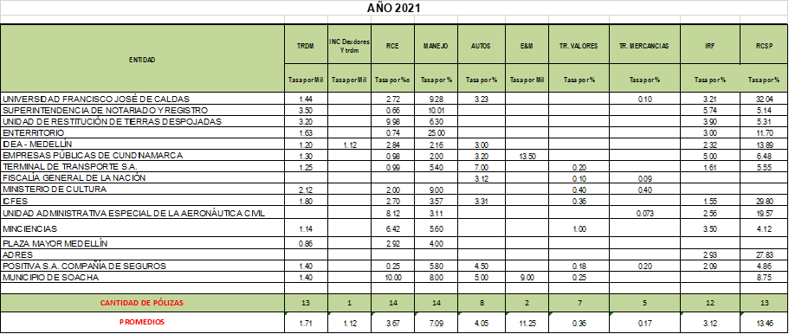





Conforme a la información plasmada en el cuadro denominado presupuesto de la contratación, el cual hace parte integral del presente proceso, se plasma la información y variables consideradas para establecer el presupuesto oficial para el presente proceso, tomando como base las tasas promedio del mercado de entidades públicas, así como el análisis de entidades de actividades similares y las tasas aplicables a la zona geográfica donde se encuentran ubicados los riesgos, para lo cual se ajustaron las tasas actuales de las pólizas que conforman el programa de seguros de la **Universidad Distrital Francisco José de Caldas**, frente a la siniestralidad presentada en cada pólizas en los últimos tres años, y a su vez contemplando los ajustes del mercados derivados del COVID-19, dando como resultado un presupuesto para la contratación anual por la suma de **TRES MIL SETECIENTOS CINCUENTA MILLONES, QUINIENTOS OCHENTA Y NUEVE MIL, SETECIENTOS TREINTA Y SEIS PESOS M/CTE. ($ 3.750.589.736) INCLUIDO IVA** para la contratación de las pólizas de acuerdo con el siguiente análisis:

**ANÁLISIS DE LA OFERTA**

**Proveedores de Seguros (Compañías de Seguros Generales)**

La suscripción de las pólizas del mercado asegurador en Colombia depende de las políticas de cada una de las aseguradoras y de sus capacidades para contratar pólizas, cuya aprobación en la comercialización de ciertos productos, dependen de las autorizaciones que emita la Superintendencia Financiera de Colombia de los ramos que pueden suscribir, de allí que no todas las aseguradoras comercialicen todas las pólizas que conforman el programa de seguros de la **Universidad Distrital Francisco José de Caldas**.

A continuación, se relacionan las compañías que emiten póliza para los seguros generales:

* LA PREVISORA SA COMPAÑÍA DE SEGUROS
* LIBERTY SEGUROS S.A.
* MAPFRE SEGUROS GENERALES DE COLOMBIA S.A.
* ZURICH COLOMBIA SEGUROS S.A.
* SEGUROS BOLIVAR S.A.
* AXA COLPATRIA SEGUROS S.A.
* SEGUROS DEL ESTADO S.A.
* SEGUROS GENERALES SURAMERICANA S.A.
* HDI SEGUROS S.A.
* LA PREVISORA SA COMPAÑÍA DE SEGUROS
* LIBERTY SEGUROS S.A.
* CHUBB SEGUROS COLOMBIA S.A.
* SBS SEGUROS COLOMBIA S.A.
* ALLIANZ SEGUROS S.A.

De las anteriores compañías de seguros relacionadas, las siguientes son las que suscriben riesgos de entidades estatales, pero no para todas las pólizas que conforman el programa de seguros de la **Universidad Distrital Francisco José de Caldas**, en especial para los ramos de: Todo Riesgo Daños Materiales, Manejo, Infidelidad y riesgos financieros, Responsabilidad civil servidores públicos y Responsabilidad Civil Extracontractual, transporte de mercancías y de valores, todo riesgo construcción:

* SBS SEGUROS COLOMBIA S.A.
* ALLIANZ SEGUROS S.A.
* ASEGURADORA SOLIDARIA DE COLOMBIA LTDA
* CHUBB COMPAÑÍA DE SEGUROS S.A.
* HDI SEGUROS S.A.
* AXA COLPATRIA SEGUROS S.A.
* SEGUROS DEL ESTADO S.A.
* LA PREVISORA SA COMPAÑÍA DE SEGUROS
* MAPFRE SEGUROS GENERALES DE COLOMBIA S.A.
* ZURICH COLOMBIA SEGUROS S.A.

Compañías de seguros de vida

* ALLIANZ SEGUROS DE VIDA S.A
* AXA COLPATRIA SEGUROS DE VIDA S.A.
* COMPAÑÍA DE SEGUROS BOLÍVAR S.A.
* COMPAÑÍA DE SEGUROS DE VIDA AURORA S.A.
* OLD MUTUAL COMPAÑÍA DE SEGUROS DE VIDA S.A.
* HDI SEGUROS DE VIDA S.A.
* SEGUROS DE VIDA SURAMERICANA S.A.
* METLIFE COLOMBIA SEGUROS DE VIDA S.A.
* PAN AMERICAN LIFE DE COLOMBIA COMPAÑÍA DE SEGUROS S.A.
* SEGUROS DE VIDA ALFA S.A.
* SEGUROS DE VIDA DEL ESTADO S.A.
* GLOBAL SEGUROS DE VIDA S.A.
* POSITIVA COMPAÑÍA DE SEGUROS S.A.
* COMPAÑÍA DE SEGUROS DE VIDA COLMENA S.A.
* BBVA SEGUROS DE VIDA COLOMBIA S.A.
* LA EQUIDAD SEGUROS DE VIDA ORGANISMO COOPERATIVO S.A.
* MAPFRE COLOMBIA VIDA SEGUROS S.A.
* BMI COLOMBIA COMPAÑÍA DE SEGUROS DE VIDA S.A.

Compañías que participan en procesos de entidades del estado:

* ALLIANZ SEGUROS DE VIDA S.A
* AXA COLPATRIA SEGUROS DE VIDA S.A.
* HDI SEGUROS DE VIDA S.A.
* SEGUROS DE VIDA SURAMERICANA S.A.
* SEGUROS DE VIDA DEL ESTADO S.A.
* POSITIVA COMPAÑÍA DE SEGUROS S.A.
* MAPFRE COLOMBIA VIDA SEGUROS S.A.

**Presupuesto del Programa de Seguros**

Para establecer el presupuesto estimado de este proceso de selección, utilizamos las tasas promedio del mercado para entidades similares a la **Universidad Distrital Francisco José de Caldas** y las que las compañías de seguros han aplicado durante las vigencias del programa de seguros de la **Universidad Distrital Francisco José de Caldas** correspondientes a los años 2019 al 2022, considerando los nuevos valores asegurados determinados para la vigencia que se va a contratar. En lo que respecta al programa de seguros de bienes propios, hemos promediado las primas con base en la última contratación, y ajustado a la siniestralidad de los últimos tres años.

Del anterior análisis y el incremento en la estadística siniestral del mercado asegurador, nos resulta un presupuesto que debe tener la entidad para contratar sus pólizas de bienes propios por un periodo 12 meses, de **TRES MIL SETECIENTOS CINCUENTA MILLONES, QUINIENTOS OCHENTA Y NUEVE MIL, SETECIENTOS TREINTA Y SEIS PESOS M/CTE. ($ 3.750.589.736) INCLUIDO IVA,** calculado sobre el “*promedio ajustado*” frente la siniestralidad registrada y el comportamiento de tasas registrado por el mercado asegurador en los últimos años.

El presupuesto se divide así:



**PERSPECTIVA DE ANÁLISIS DE RIESGO**

* 1. **ANÁLISIS DE RIESGO Y LA FORMA DE MITIGARLO**

La **Universidad Distrital Francisco José de Caldas** identifica y proyecta la asignación de los riesgos previsibles que pueden llegar a afectar el equilibrio económico del futuro contrato a celebrarse, los cuales se encuentran en cuadro adjunto como Anexo 12.

Adicionalmente, es menester poner de presente el siguiente análisis para precisar la exposición de la entidad al RIESGO DE DESEQUILIBRIO ECONÓMICO:

* 1. **RIESGO DE DESEQUILIBRIO ECONÓMICO**

De acuerdo con lo dispuesto en el numeral 8º del artículo 2.2.1.1.2.1.3 del Decreto 1082 de 2015, el análisis y la matriz de riesgos asociados al contrato que se celebre como resultado del presente proceso de selección, así como la forma de mitigarlos y la asignación del riesgo entre las partes contratantes, se encuentran descritos en el Anexo No 12 denominado “MATRIZ DE RIESGOS” que forma parte integral del presente documento.

Adicionalmente, es menester poner de presente el siguiente análisis para precisar la exposición de la entidad al RIESGO DE DESEQUILIBRIO ECONÓMICO:

* 1. **RIESGO DE DESEQUILIBRIO ECONÓMICO**

Se define este riesgo como aquel que resulta de la ruptura del equilibrio económico del contrato como consecuencia de que por circunstancias imprevisibles y ajenas a la voluntad de las partes aquel resulte más gravoso para el contratista.

Este riesgo no resulta aplicable al contrato de seguros habida cuenta que una de sus características esenciales es la aleatoriedad (contingencia de ganancia o pérdida sujeta al azar). De igual forma por disposición del artículo 13 de la ley 80 de 1993, norma vigente, a los contratos de seguros que deriven de la adjudicación de procesos de selección, les son aplicables los principios y normas que gobiernan el contrato de seguros establecidos en el artículo 1036 y s.s. del Código de Comercio, entre cuyas normas se destaca el artículo 1071 al tenor del cual, las aseguradoras pueden revocar unilateralmente los seguros suscritos, usualmente en eventos en que la siniestralidad desborde sus presupuestos o expectativas, y con el propósito de evitar que las entidades queden sin cobertura, en el evento de que la(s) aseguradora(s) decida (n) revocar el contrato de seguros, se ha incorporado a favor de las Entidades la posibilidad de que esta revocación se realice en un término mayor a los 10 días, previsto en la norma general, y de esta forma, se pueda desarrollar adecuadamente un nuevo proceso de selección de aseguradoras (con ajustes económicos y de condiciones).

Con respecto a la aleatoriedad del contrato de seguros la jurisprudencia se ha pronunciado el H. Consejo de Estado – Sala de Consulta y Servicio Civil Rad. 1011 de 1997 así:

“… *El seguro es contrato aleatorio En los contratos aleatorios la prestación a cargo de uno de los contratantes no guarda relación con la del otro, desde el punto de vista de su equivalencia, por estar sometida esa prestación a la ocurrencia incierta de un hecho futuro que, de llegar a presentarse, evidenciaría notoria desproporción. En el caso del seguro, existe la incertidumbre respecto a si el asegurador tendrá o no que afrontar el pago de una indemnización y cuál ha de ser la cuantía de ella*.

*• El contrato de seguro es de ejecución sucesiva*

*Durante la vigencia del contrato persisten, de manera especial, una serie de obligaciones en cabeza del tomador o asegurado, pues mientras esté vigente subsisten diversas cargas como las de mantener el estado de riesgo, comunicar circunstancias que impliquen su agravación, observar estrictamente las garantías dadas, etc. En suma, las obligaciones de las partes no se agotan cuando se suscribe el contrato, sino que apenas se inician. Elementos esenciales del contrato de seguro…*”

(…)

“*… CONTRATO DE SEGURO - Inaplicación del equilibrio de la ejecución contractual.*

*Al contrato de seguro no le es aplicable el inciso segundo del numeral 1º del artículo 5º de la ley 80 de 1993, en lo que se refiere al reconocimiento del equilibrio de la ecuación económica del contrato por la ocurrencia de situaciones imprevistas no imputables al contratista. Ello por cuanto la teoría de la imprevisión no rige para los contratos aleatorios, como lo es el de seguro, por la naturaleza misma de éste y por expresa disposición del último inciso del artículo 868 del Código de Comercio. Nota de Relatoría:*

*Autorizada la publicación con oficio de la fecha el 2 de septiembre de 1997.*

*Improcedencia en contratos aleatorios*

*La característica aleatoria del contrato de seguro está dada por la variedad de hechos que constituyen riesgos y que pueden ser objeto de la cobertura de los contratos de seguros, siendo inciertos, eventuales, contingentes, posibles, no eliminables por la prevención y de consecuencias nocivas para las personas, los bienes o las actividades económicas. La doctrina ha fijado tres requisitos para que exista la imprevisión en los contratos sinalagmáticos: "****a)*** *que se trate de ejecución sucesiva, ejecución continuada a término;* ***b)*** *que con posterioridad a la celebración del contrato se realice un acontecimiento imprevisto, es decir, que racionalmente no lo hayan previsto los contratantes; y ello porque otra cosa sucede cuando las prestaciones carecen de equivalencia en el momento del contrato y las partes han previsto acontecimientos por los cuales una de las prestaciones puede resultar excesivamente onerosa, por ejemplo, en la constitución de un usufructo vitalicio o de una renta vitalicia, los años que superviva el usufructuario o el acreedor de la renta. Por lo tanto, no puede hablarse de imprevisión cuando el acontecimiento del cual depende la excesiva onerosidad "entra del alea normal del contrato".* ***c)*** *Que el acontecimiento imprevisto produzca un notable desequilibrio entre las prestaciones, de manera que el contrato que fue previsto sinalagmático, cese de serlo". Como se advierte, la teoría de la imprevisión no encuentra aplicación en el caso de los contratos aleatorios, por la naturaleza misma de estos, en donde el carácter de imprevisibilidad marca la prestación de una de las partes y se constituye en elemento distintivo del contrato. Nota de Relatoría: Autorizada la publicación con oficio de la fecha el 2 de septiembre de 1997.*

*(…)*

*La ley 80 confiere a las partes del contrato estatal la facultad de restablecer, mediante el reconocimiento de gastos adicionales, costos financieros o intereses, el equilibrio contractual que se haya roto "por causas no imputables a quien resulte afectado". El artículo 25 de la ley señala así las causas de manera general; sin embargo, algunas normas complementarias de la misma ley 80 se refieren a la imprevisibilidad que deben revestir tales causas que alteran el contrato con posterioridad a su celebración. En cuanto se refiere a los contratistas, la ley 80 de 1993 les otorga concretamente el derecho de solicitar el restablecimiento del contrato que se haya alterado por cualquiera de estas dos hipótesis: hechos imprevistos no imputables a ellos o incumplimiento de la entidad estatal. Otras hipótesis que consagra la ley 80 de 1993 de restablecimiento de la ecuación inicial del contrato, consisten en los casos de interpretación y modificación unilaterales que desequilibren las prestaciones de las partes. La ley 80 de 1993 al hablar de situaciones imprevistas que afectan el equilibrio económico del contrato y de la necesidad de restablecerlo por parte de la administración, consagró en realidad, en materia de contratos estatales, la teoría de la imprevisión. La ecuación contractual inicial se debe mantener durante la vigencia del contrato y si sobrevienen hechos imprevistos, no imputables a ninguna de las partes que la desequilibren de manera grave, la administración debe adoptar las medidas necesarias para restablecerla tales como el reconocimiento de gastos adicionales a la revisión de precios. El mantenimiento de la ecuación contractual es virtud de la aplicación de la teoría de la imprevisión, que consagra como una de las dos hipótesis del inciso segundo del numeral 1º del artículo 5º de la ley 80 de 1993, se debe producir únicamente respecto de los contratos que por su naturaleza admitan la aplicación de dicha teoría. En otras palabras, en aquellos contratos en que, por sus mismas características no sea pertinente la teoría de la imprevisión, no es procedente entrar a aplicar el restablecimiento del equilibrio contractual, por falta de causa para tomar esta medida. Esto sucede en casos de contratos de ejecución instantánea y los contratos aleatorios, en los cuales la misma ley excluye la aplicación de la teoría de la imprevisión, como en efecto lo dispone el último inciso del artículo 868 del Código de Comercio. Los contratos aleatorios, por la contingencia que comportan, no presentan equivalencia de las obligaciones, de manera que no se da en ellos la figura del equilibrio de la ecuación contractual, concebida por la ley 80 de 1993 como "la igualdad o equivalencia entre derechos y obligaciones surgidos al momento de proponer o de contratar", según el caso. Por ende, no se da tampoco en ellos la medida de restablecimiento de dicho equilibrio por aplicación de la teoría de la imprevisión, máxime cuando ésta se encuentra excluida por la ley mercantil respecto de este tipo de contratos…”*

De igual manera algunas entidades públicas han elevado consulta al Consejo de Estado, a fin de aclarar la aplicabilidad del inciso 2º del numeral 1º del artículo 5 de la ley 80 de 1993 al contrato de seguros, cuya respuesta ha sido:

“*2. LA SALA RESPONDE:*

*Al contrato de seguro no le es aplicable el inciso segundo del numeral 1º del artículo 5º de la ley 80 de 1993, en lo que se refiere al reconocimiento del equilibrio de la ecuación económica del contrato por la ocurrencia de situaciones imprevistas no imputables al contratista. Ello por cuanto la teoría de la imprevisión no rige para los contratos aleatorios, como lo es el de seguro, por la naturaleza misma de éste y por expresa disposición del último inciso del artículo 868 del Código de Comercio. CESAR HOYOS SALAZAR - Presidente de la Sala*”

Así las cosas, el riesgo se encuentra asignado a las aseguradoras proponentes, quienes lo precaven y mitigan con la posibilidad de una revocación, por lo tanto, no habrá un mecanismo adicional de ajuste y revisión de primas en vigencia de los seguros contratados y como resultado del desequilibrio emanado de la siniestralidad de estos.

También es relevante hacer un análisis de otros aspectos que pueden afectar la relación contractual y en otros, la relación precontractual.

1. **CONCLUSIONES**

Se prevé participación masiva del mercado asegurador para las pólizas que conforman el programa de seguros generales, teniendo en cuenta que se invitaron a todas las compañías del mercado asegurador que expiden pólizas similares a los seguros a contratar por **Universidad Distrital Francisco José de Caldas**.

De acuerdo con análisis llevado a cabo por nuestro corredor de seguros AON RISK SERVICES COLOMBIA S.A., el último trimestre de 2022 e inicios del 2023 ha estado marcado por un aumento de la volatilidad geopolítica y económica impulsada por el impacto de la guerra en Ucrania. El aumento de los precios de las materias primas ha alimentado la presión inflacionaria, una disminución de la demanda ha frenado el comercio mundial y las cadenas de suministro mundiales han experimentado nuevas interrupciones. Los numerosos impactos relacionados con los acontecimientos geopolíticos que se desarrollan en Europa del Este son profundos y se espera que continúen.

Adicionalmente, y ante los procesos adelantados por la Contraloría que afectaron vigencias consecutivas de pólizas de seguro de Infidelidad y Riesgos Financieros y Responsabilidad Civil Servidores públicos, en procesos de entidades de estado en llamamiento en garantía a aseguradoras locales, existen limitaciones y restricciones por parte del mercado asegurador en Colombia y Reasegurador a nivel Mundial, para presentar términos y condiciones de cobertura por el alto índice siniestral, para estas pólizas.

Así mismo se prevé que las aseguradoras soliciten la eliminación de la minuta del contrato, por considerar que el contrato de seguros configurado por la póliza suscrita para cada ramo a contratar, cumple con el requisito del contrato escrito determinado por la Ley 80 de 1993.

Por lo anterior, el mercado asegurador y reasegurador estima un incremento en los costos de sus tarifas para los seguros de Todo Riesgo Daño Material, Infidelidad y riesgos Financieros y Responsabilidad Civil Servidores Públicos.

1. Tomado de: <https://fasecolda.com/fasecolda/nosotros/>
2. <https://fasecolda.com/fasecolda/estadisticas-del-sector/resumen-ejecutivo/>
3. <http://www.fasecolda.com/index.php/fasecolda/estadisticas-del-sector/>
4. <http://www.fasecolda.com/index.php/fasecolda/estadisticas-del-sector/>
5. <https://fasecolda.com/fasecolda/estadisticas-del-sector/resumen-ejecutivo/>
6. <https://fasecolda.com/fasecolda/estadisticas-del-sector/resumen-ejecutivo/>
7. <https://fasecolda.com/fasecolda/estadisticas-del-sector/resumen-ejecutivo/>
8. <https://www.dane.gov.co/index.php/estadisticas-por-tema/precios-y-costos/indice-de-precios-al-consumidor-ipc/ipc-informacion-tecnica#:~:text=Informaci%C3%B3n%20junio%202022&text=En%20junio%20de%202022%20la,fue%20de%203%2C63%25>
9. DANE (2022) Recuperado de: <https://www.dane.gov.co/index.php/estadisticas-por-tema/precios-y-costos/indice-de-precios-al-consumidor-ipc/ipc-informacion-tecnica#:~:text=Informaci%C3%B3n%20junio%202022&text=En%20junio%20de%202022%20la,fue%20de%203%2C63%25>
10. <https://www.dane.gov.co/index.php/estadisticas-por-tema/precios-y-costos/indice-de-precios-al-consumidor-ipc/ipc-informacion-tecnica#:~:text=Informaci%C3%B3n%20junio%202022&text=En%20junio%20de%202022%20la,fue%20de%203%2C63%25>
11. https://www.superfinanciera.gov.co/jsp/loader.jsf?lServicio=Publicaciones&lTipo=publicaciones&lFuncion=loadContenidoPublicacion&id=61137